Федеральное государственное автономное образовательное учреждение высшего образования Национальный исследовательский университет ИТМО

Факультет программной инженерии и компьютерной техники

Веб-программирование

Лабораторная работа №3

Вариант № 39503

Выполнил: студент группы P3208, Васильев Н. А.

Преподаватель: Пименов Д. Д.

Санкт-Петербург 2024

# Текст задания

Разработать приложение на базе JavaServer Faces Framework, которое осуществляет проверку попадания точки в заданную область на координатной плоскости.

Приложение должно включать в себя 2 facelets-шаблона - стартовую страницу и основную страницу приложения, а также набор управляемых бинов (managed beans), реализующих логику на стороне сервера.

**Стартовая страница должна содержать следующие элементы:**

* "Шапку", содержащую ФИО студента, номер группы и номер варианта.
* Интерактивные часы, показывающие текущие дату и время, обновляющиеся раз в 12 секунд.
* Ссылку, позволяющую перейти на основную страницу приложения.

**Основная страница приложения должна содержать следующие элементы:**

* Набор компонентов для задания координат точки и радиуса области в соответствии с вариантом задания. Может потребоваться использование дополнительных библиотек компонентов - [ICEfaces](http://www.icesoft.org/java/projects/ICEfaces/overview.jsf) (префикс "ace") и [PrimeFaces](http://www.primefaces.org/) (префикс "p"). Если компонент допускает ввод заведомо некорректных данных (таких, например, как буквы в координатах точки или отрицательный радиус), то приложение должно осуществлять их валидацию.
* Динамически обновляемую картинку, изображающую область на координатной плоскости в соответствии с номером варианта и точки, координаты которых были заданы пользователем. Клик по картинке должен инициировать сценарий, осуществляющий определение координат новой точки и отправку их на сервер для проверки её попадания в область. Цвет точек должен зависить от факта попадания / непопадания в область. Смена радиуса также должна инициировать перерисовку картинки.
* Таблицу со списком результатов предыдущих проверок.
* Ссылку, позволяющую вернуться на стартовую страницу.

**Дополнительные требования к приложению:**

* Все результаты проверки должны сохраняться в базе данных под управлением СУБД Oracle.
* Для доступа к БД необходимо использовать ORM Hibernate.
* Для управления списком результатов должен использоваться Session-scoped Managed Bean.
* Конфигурация управляемых бинов должна быть задана с помощью параметров в конфигурационном файле.
* Правила навигации между страницами приложения должны быть заданы в отдельном конфигурационном файле.

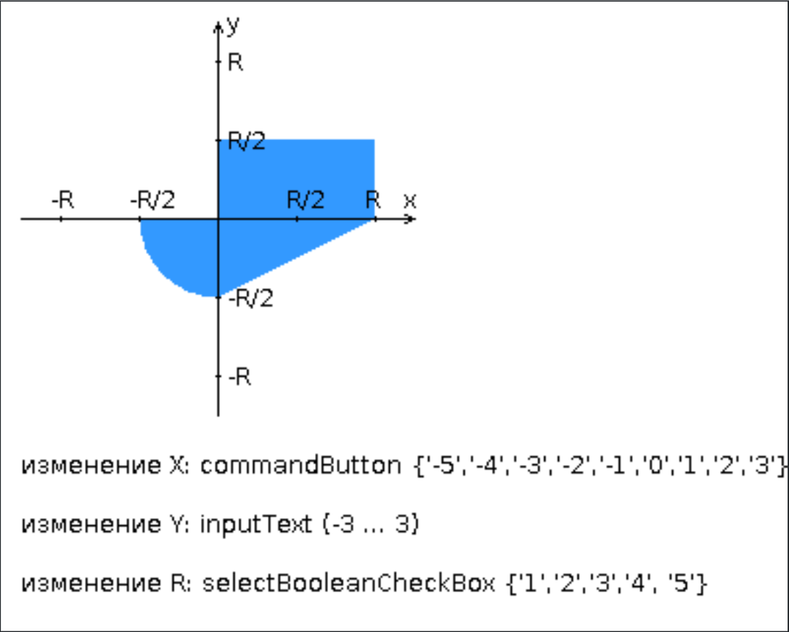

# Исходный код программы

Ссылка на GitHub: [https://github.com/kihort-si/web-lab3](https://github.com/kihort-si/web-lab32)

# Диаграммы классов

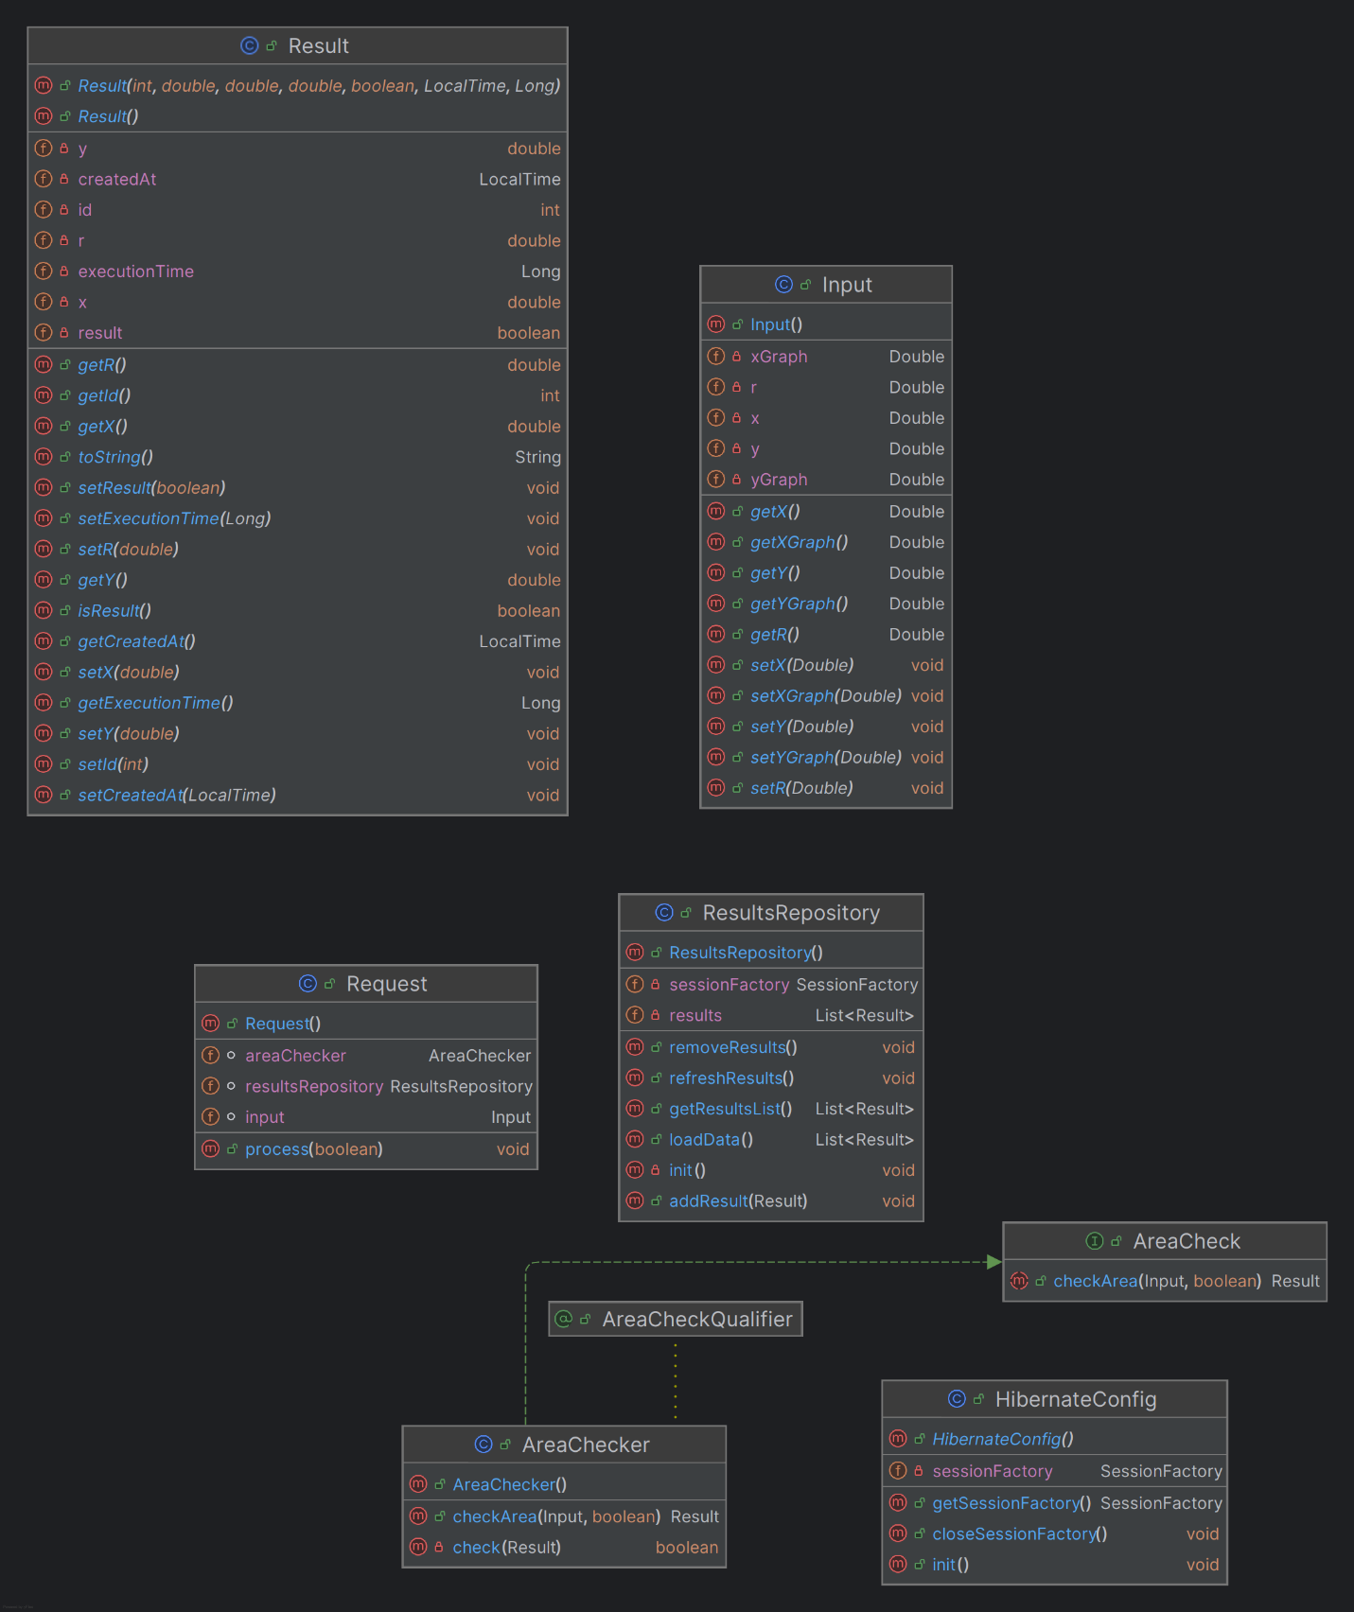

# Вывод

При выполнении данной лабораторной работы я познакомился с технологиями JSF и ORM.